Exercise 03 — Основные понятия декомпозиции

- Демографическая пирамида РФ (на 01.01.2025)

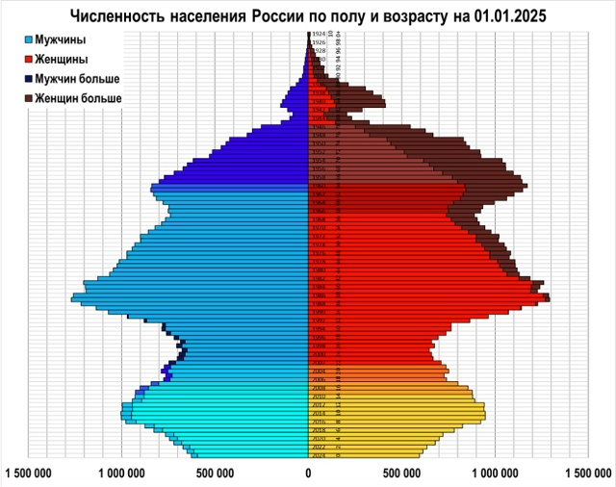

- Показатель разбиения
Показателем разбиения является численность населения (выраженная в абсолютных значениях — количестве человек).
- Цель составления
Целью декомпозиции населения в виде пирамиды является анализ половозрастной структуры населения для прогнозирования социально-экономических процессов (планирование бюджета, пенсионной системы, потребности в детских садах и школах).
- Вид декомпозиции
Это структурная декомпозиция, так как система (население страны) разделяется на составляющие части по выбранным критериям.
- Уровни декомпозиции
У данной пирамиды 2 уровня декомпозиции (не считая нулевой — всё население):
- Уровень 1: Разделение по полу (Мужчины и Женщины). Критерий: Биологический пол.
- Уровень 2: Разделение по возрасту (однолетние или пятилетние возрастные группы). Критерий: Возраст (количество полных лет) или год рождения.
6. Порядок построения демографической пирамиды (метод «Сверху вниз»)
- Определение корневой системы - установление объекта исследования (население РФ на конкретную дату).
- Выбор критериев первого уровня - разделение общей численности населения на две группы по признаку пола.
- Выбор критериев второго уровня - дальнейшее дробление каждой группы (мужчин и женщин) на подгруппы по возрастному признаку.
- Проверка правил - убедиться, что соблюдена полнота (учтены все граждане) и взаимное непересечение (один человек не может находиться в двух возрастных группах одновременно).
- Визуализация - построение двусторонней гистограммы, где по вертикали отложен возраст, а по горизонтали — численность.

